用户手册

1、注册：



注册需要注册邮箱，以及需要验证码，邮箱填写后点击“发送验证码”按钮，验证码就会发到你的邮箱，然后你需要输入注册密码，“验证密码”是为了保证两次输入密码一致，然后点击注册，页面就会自动跳转到登录页面，以及你会收到一份提示注册成功的邮件。如果你已经注册了，点击页面上的x就可以跳转到登录页面。

2、登录：



输入注册邮箱和注册密码，点击“登录”按钮，就可以跳转到主页。如果你还没有注册，可以点击“注册帐号”跳转到注册页面。

3.主页：

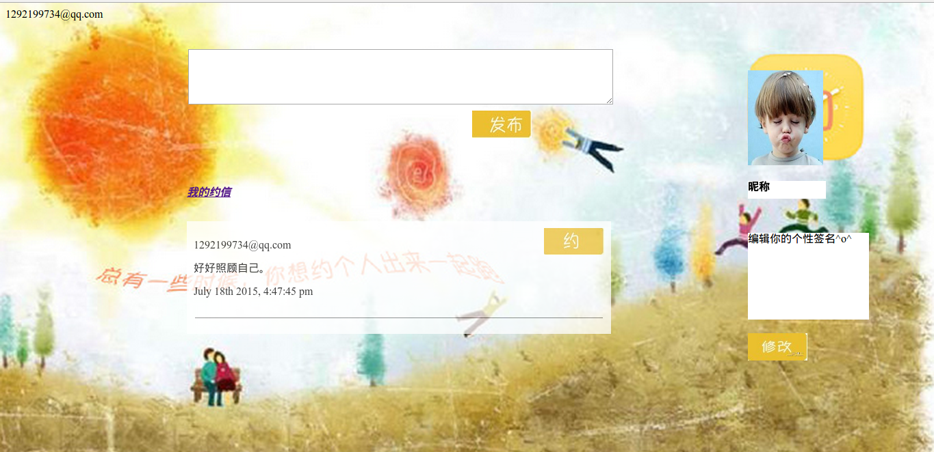

（1）发布消息：在文本框上输入你像写的内容，点击“发布”，就可以在下面的白色背景部分出现。这些内容对于所有登录的用户都是可见的。

（2）约伙伴：如果你对哪位用户发布的消息感兴趣，可以点击“约”按钮，然后页面会跳转到发邮件页面。

（3）修改个人设置：每个用户刚进入主页，会有默认头像，昵称和个性签名，可以点击“修改”按钮跳转到修改个人设置页面。

（4）个人主页：点击“我的约信”按钮，就可以跳转到个人主页，个人主页只能看到自己发的信息。

4、个人主页：

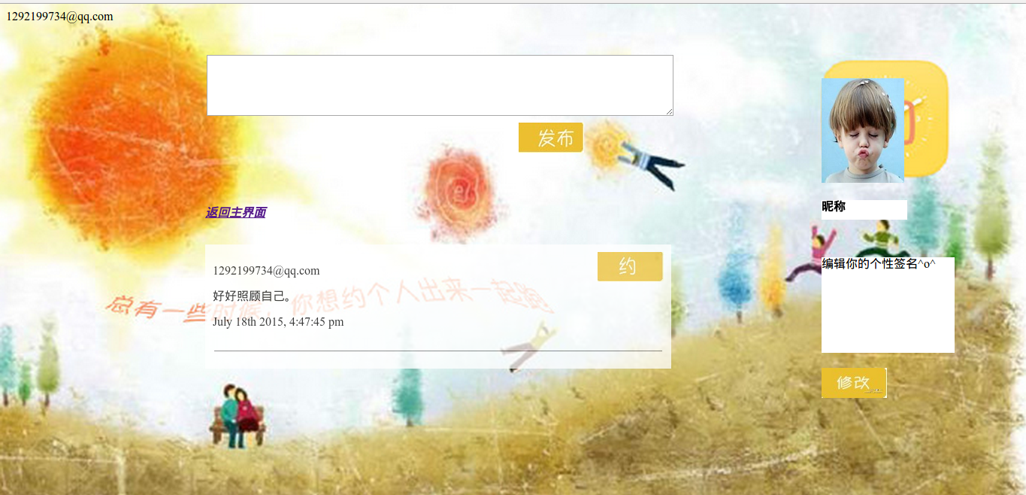

（1）返回主页：点击“返回主界面”即可跳转到主页。

（2）发布消息：在文本框上输入你像写的内容，点击“发布”，就可以在下面的白色背景部分出现。这些内容会出现在主页和你现在所在的个人主页。

（3）约伙伴：如果点击“约”按钮，然后页面会跳转到发邮件页面。不过这就是你自己约自己了。

（4）修改个人设置：在个人主页也可以修改个人设置，使用方法跟主页中的方法一致。

5.发邮件页面：

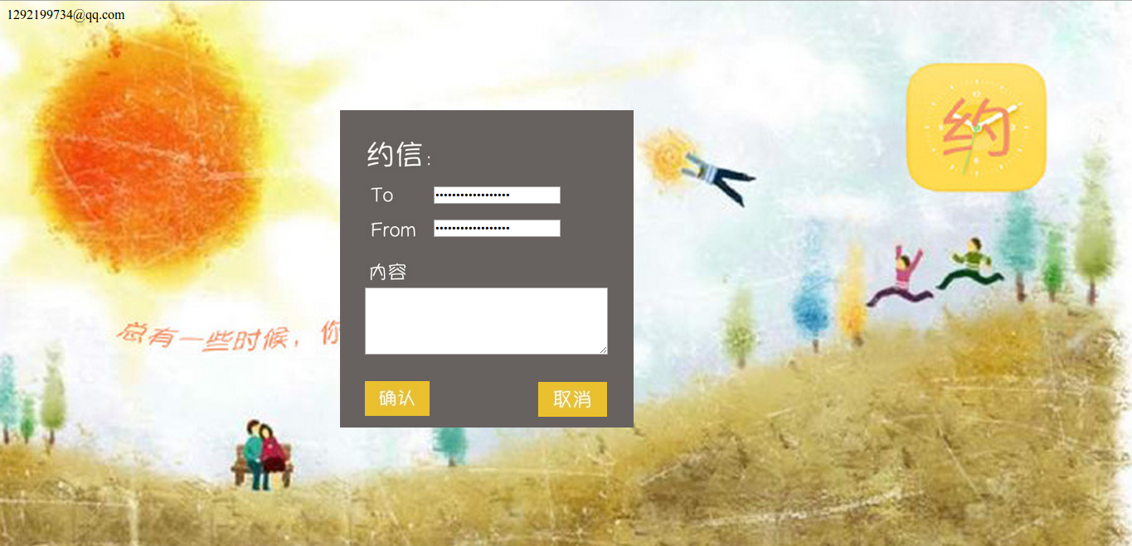

因为发件人和收件人已经确定，所以这里不需要你手动输入，你只要输入你想发给对方的内容，点击“确认”按钮，系统自动帮你发邮件，如果突然不想约小伙伴了，可以点击“取消”按钮取消，不管是点击哪一个按钮，页面都会跳转回主页。

6、个人设置：

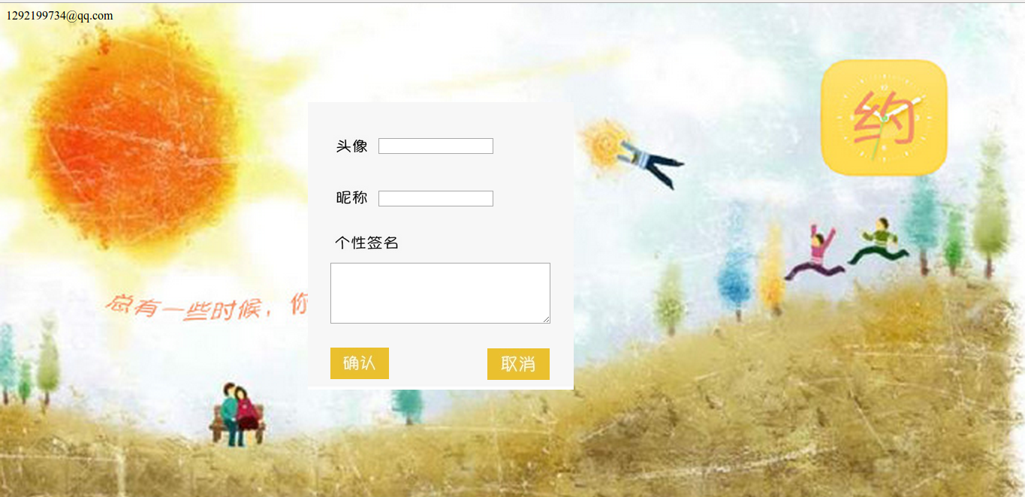

（1）设置头像：这里头像的修改是通过输入图片链接，所以你只需要直接在网上搜到一张图，复制链接到文本框就可以。

（2）昵称和个性签名：没有特殊要求，按心情填写就好。

（3）填写完点击“确认”按钮，页面会跳转到主页，然后个人信息部分被更新，不想改可以点击取消，同样会跳转到主页。